PROBLEMA n. 1:
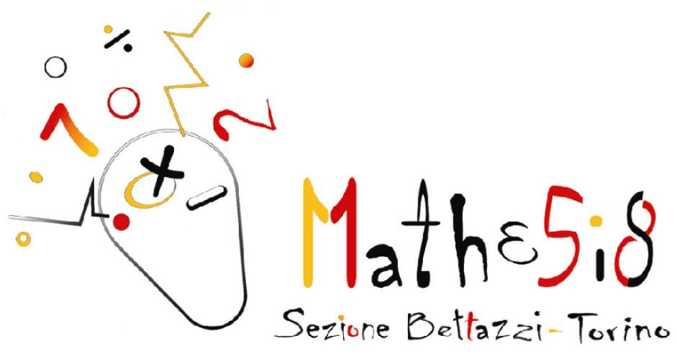
BANDO DI CONCORSO

La SEZIONE MATHESIS BETTAZZI di TORINO,
molto generosamente, intende assegnare una borsa di studio di euro 5000 agli studenti più bravi in matematica.
La somma verrà assegnata a tutti coloro che sapranno trovare un numero reale positivo tale che, calcolando la somma dello stesso numero con il suo inverso (rispetto alla moltiplicazione), il risultato sia minore di 2.

